|  |  |  |  |
| --- | --- | --- | --- |
| **K V Ě T E N** | | | |
| pondělí | dle domluvy | Cesta ke zdravé rodině – přímá pomoc rodinám, 739 246 008 | |
| pondělí | 8 - 12 | Volná herna | |
| úterý | dle domluvy | Konzultační a informační středisko v Srdíčku – základní individuální poradenství a zprostředkování poradenství v oblasti prorodinných služeb, 608 000 181, dasatrnkova@seznam.cz | |
| třetí úterý  v měsíci | 10 - 12 | Klub pro rodiče se zdravotně znevýhodněnými dětmi - 739 246 008 | |
| Středa, pátek  ( pátky volný program) | 8 - 12 | Klub pro rodiče a děti - 739 246 019 | |
| **1.5.** | **ZAVŘENO státní svátek** |
| **8. 5.** | **ZAVŘENO státní svátek** |
| **15. 5.** | **Svátek maminek** |
| **22. 5.** | **Barevná školička** |
|  |  | **29. 5.** | **Den dětí** |
|  | | | |
| středa | 14 - 17 | Mezigenerační setkávání v Srdíčku - 739 246 019 | |
| třetí čtvrtek v měsíci | 9-11 | Setkání věřících maminek – Blanka Hájková, 733 754 143 | |
| pátek | 8 - 12 | Klub pro rodiče a děti - 739 246 019 | |
| pátek | pro předem objednané | Laktační poradenství - 739 246 019 | |
| **M I M O Ř Á D N É A K C E - K V Ě T E N 2 0 1 9** | | | |
| 22. 5. | od 11:00 | **Info o komunitním centru s Jitkou Klemsovou** | |
| 24. 5. | 16:30-18:30 | **Cvičení Do-In s Martinou,** *cvičení na zklidnění mysli a sebemasáže celého těla, Martina Machálková, lektorka cvičení Do-In a kurzů makrobiotiky,* ***vstupné 50 Kč, malý polštářek s sebou ☺*** | |

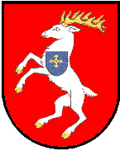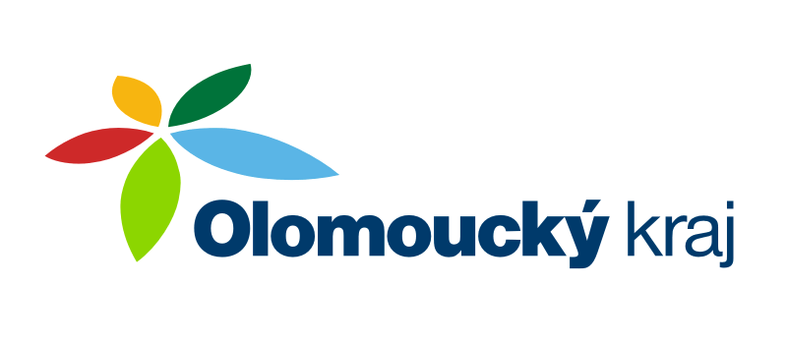



**Aktivity projektu "Rodina od A až do Z"**

jsou finančně podpořeny z dotačního programu MPSV Rodina

z dotačního titulu OL Kraje Podpora prorodinných aktivit a z dotace Města Konice